**LAPORAN WORKSHOP WEB DASAR**

**PROSES HOSTING**



PENULIS : MUHAMMAD FAJAR

NIM : 2023573010093

KELAS : TI-1A

**PROGRAM STUDI TEKNIK INFORMATIKA**

**JURUSAN TEKNOLOGI INFORMASI DAN KOMPUTER**

**POLITEKNIK NEGERI LHOKSEUMAWE**

**2024**

**GAMBAR PROSES PENGHOSTINGAN WEB FORM PENDAFTARAN**

**BESERTA KETERANGAN GAMBAR**

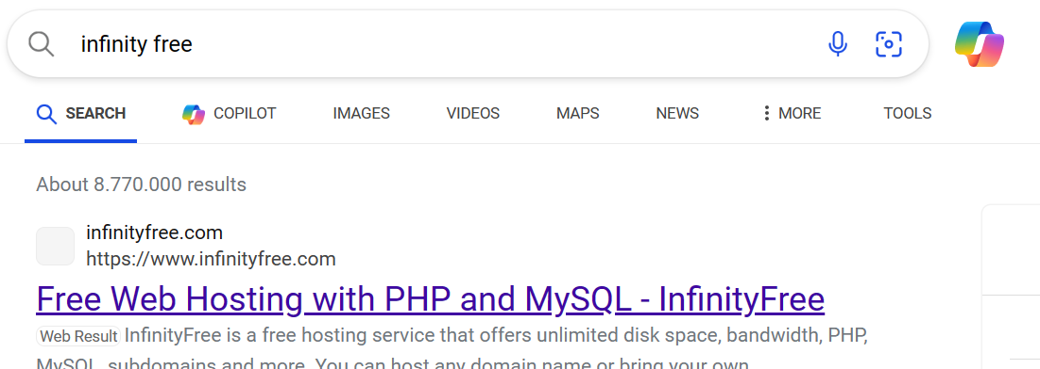

* **Keterangan gambar**

**Searching web infinityfree,** Search web infinity free di mesin pencarian microsoft.edge, lalu klik blog paling utama



* **Keterangan gambar**

**Halaman utama web infinityfree,** Klik button warna ungu (untuk register sekarang) karena belum memiliki akun infinityfree

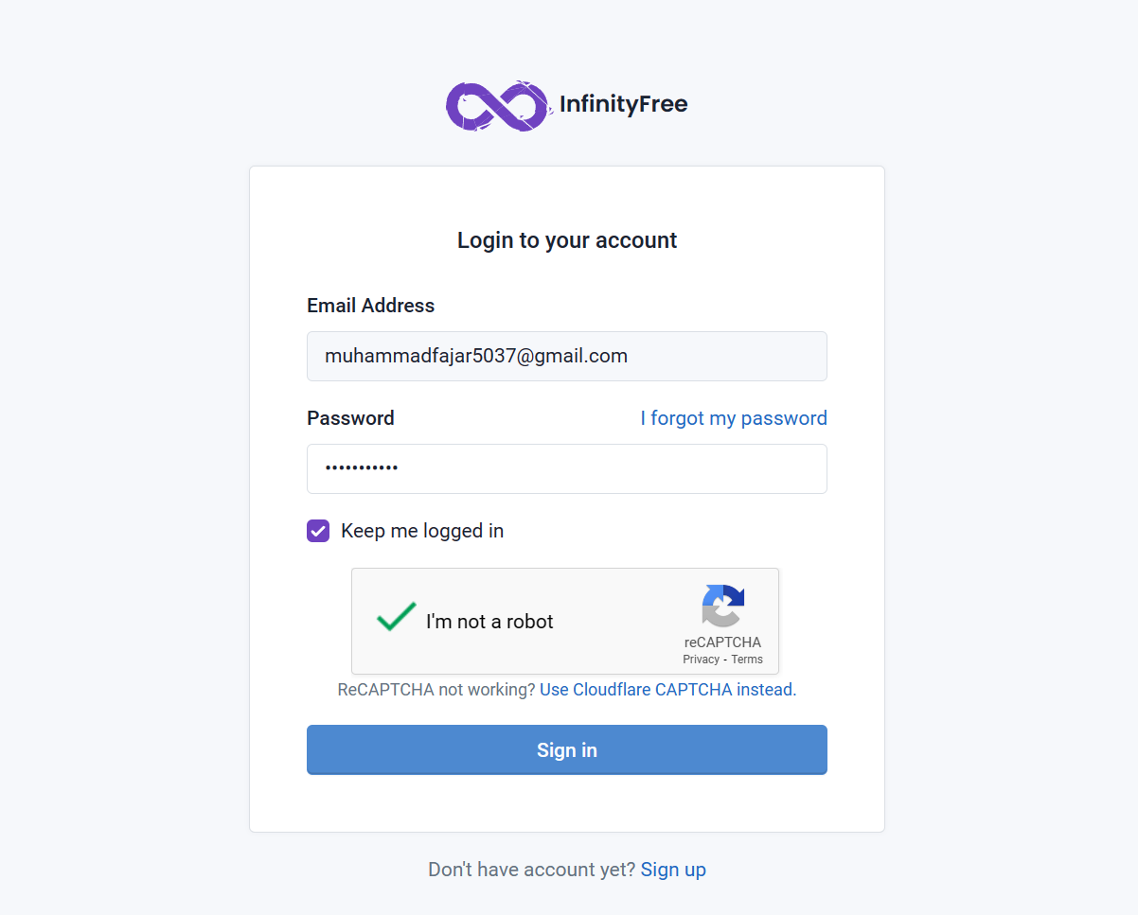

* **Keterangan gambar**

**Halaman utama register,** Register dengan mengisi **Email Address, Password,** dan centang **I’m not a robot**, lalu klik **sign in**

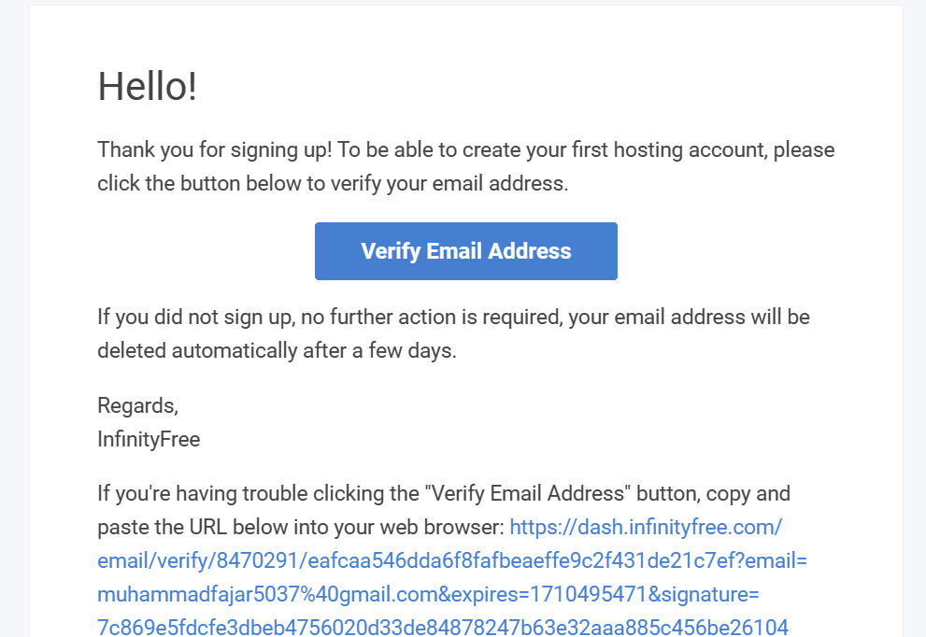

* **Keterangan gambar**

Setelah register, infinityfree meminta **varify** ke akun gmail register.

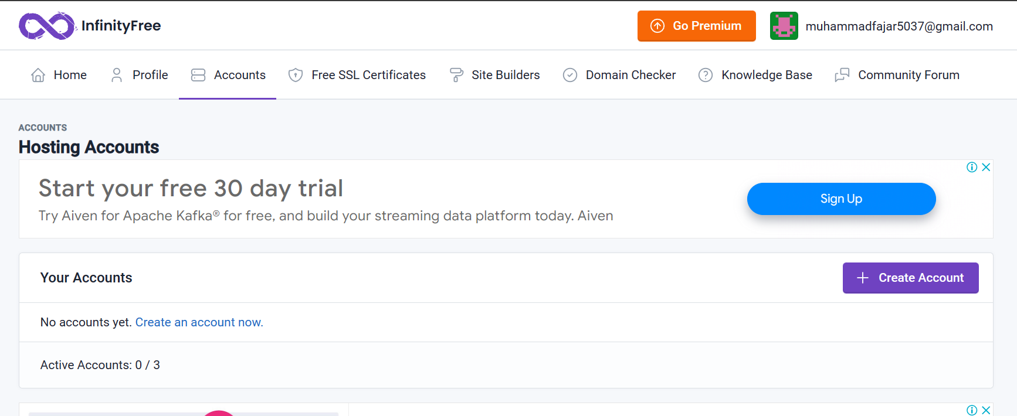

* **Keterangan gambar**

**Halaman Accounts infinityfree,** Setelah di verify, klik button **+ Create Account**

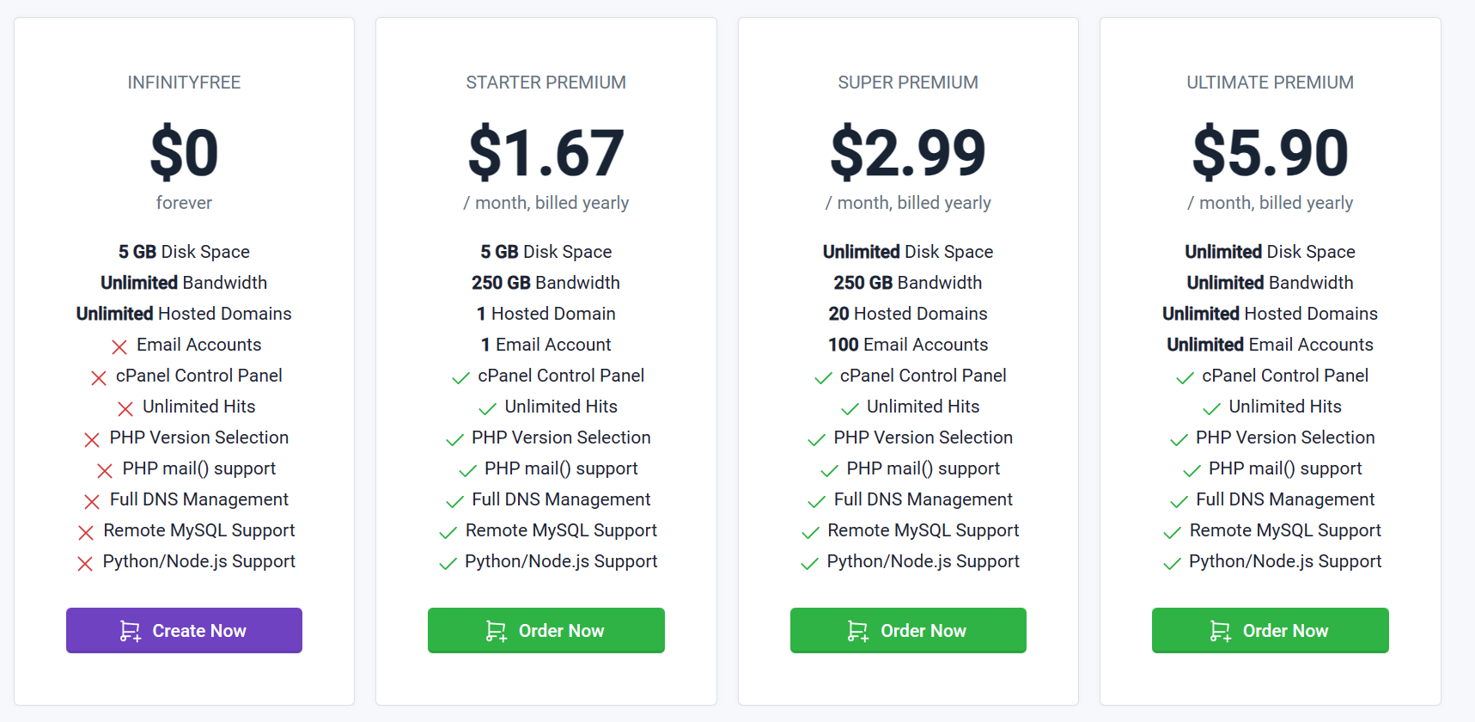

* **Keterangan gambar**

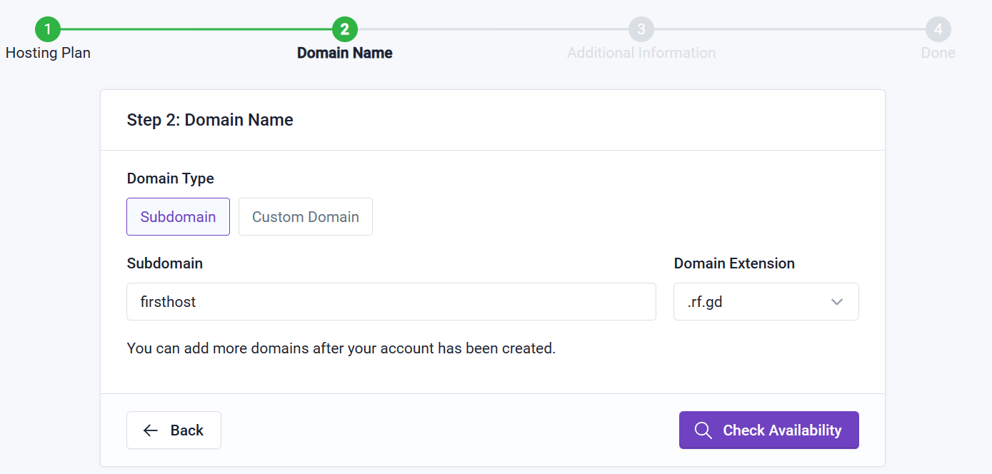**(Step 1)**Lihatlah di bagian card infinityfree, klik button **Create Now** (membuat domain secara gratis)

* **Keterangan gambar**

**(Step 2) Domain Name,** Beri nama **domain**, dan **domain extension**, kemudian klik button **Check Availability**

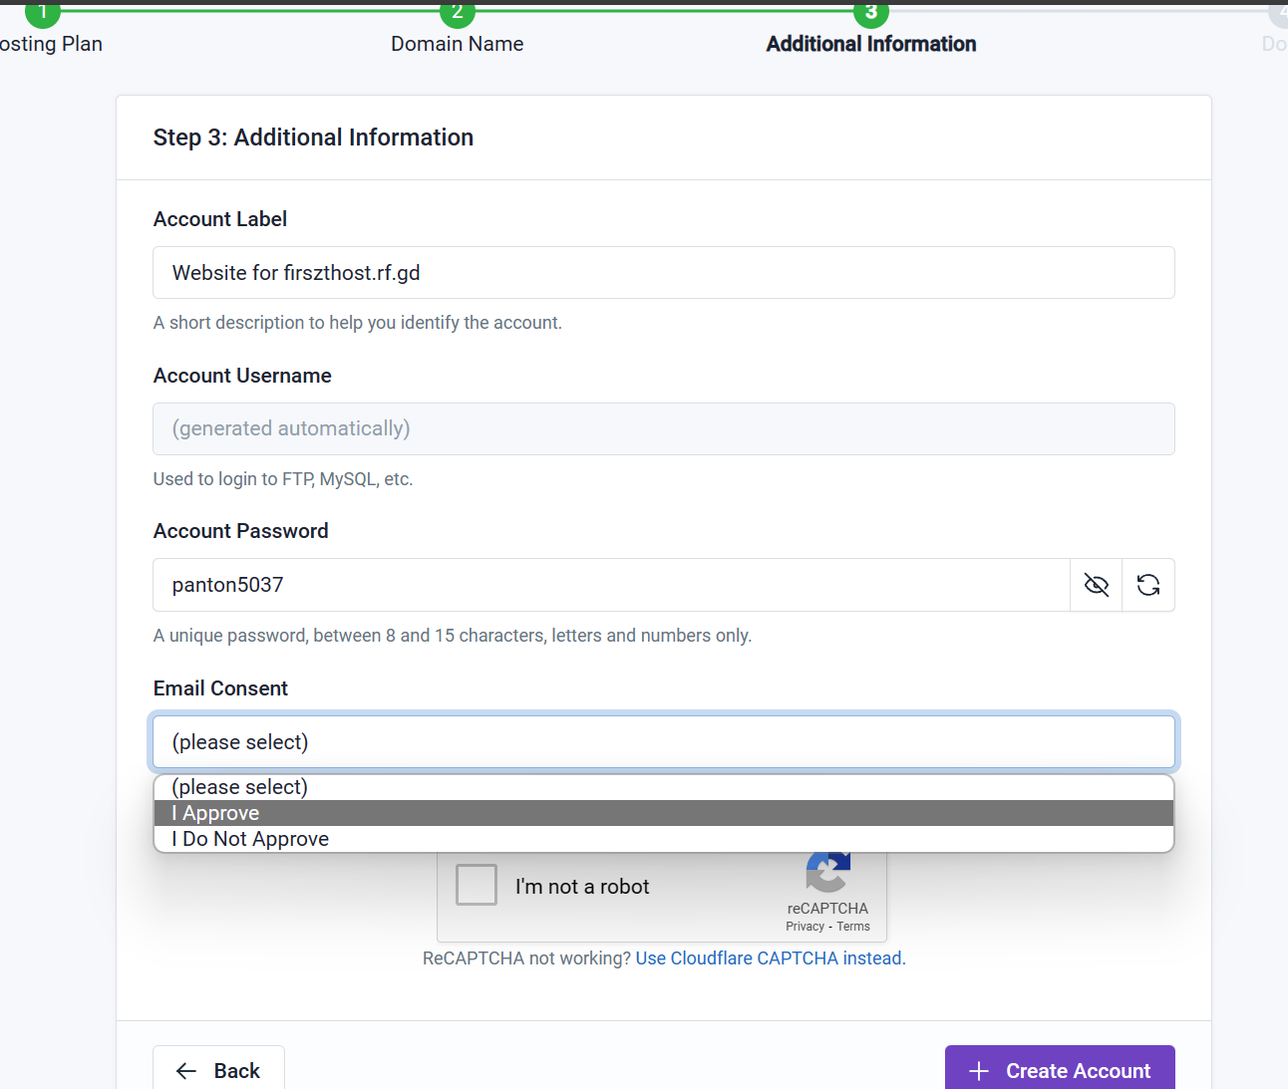

* **Keterangan gambar**

**(Step 3)** **Additional Information,** Isi lah **Account password**, setelah itu, select **Imail Consent** dan pilihlah option **I Approve**, dan jangan lupa untuk mencentang **I’m not a robot** nantinya, kemudian setelah semua selesai, klik button **+ Create Account**

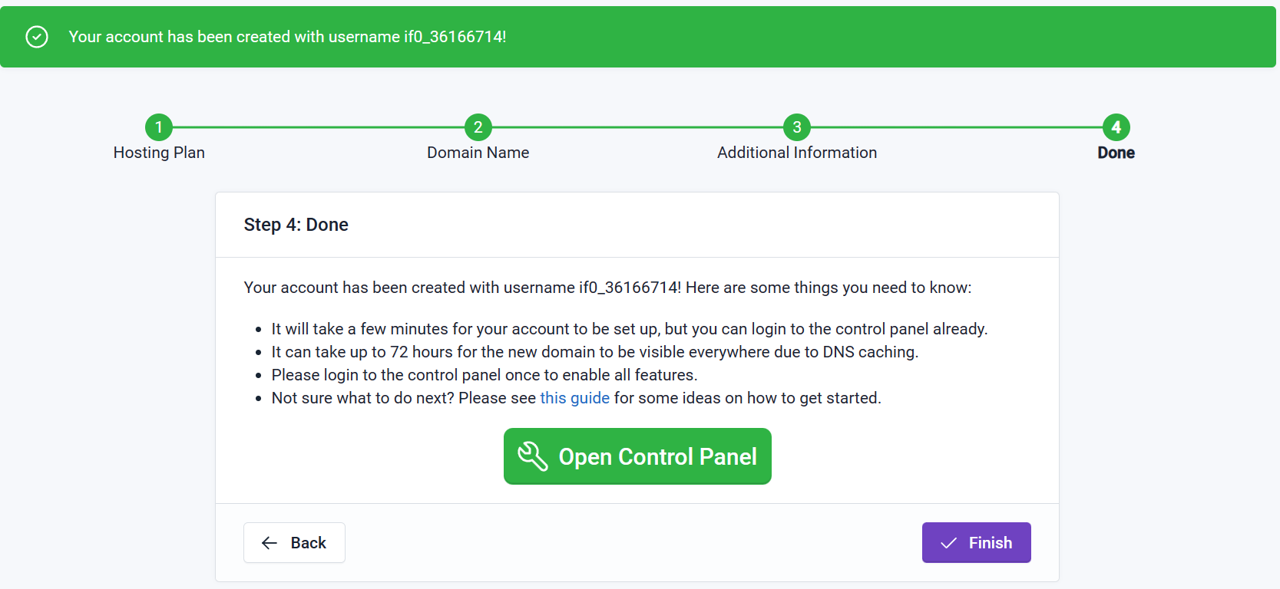

* **keterangan gambar**

**(Step 4)** Done, kemudian klik button warna ungu **(finish)**

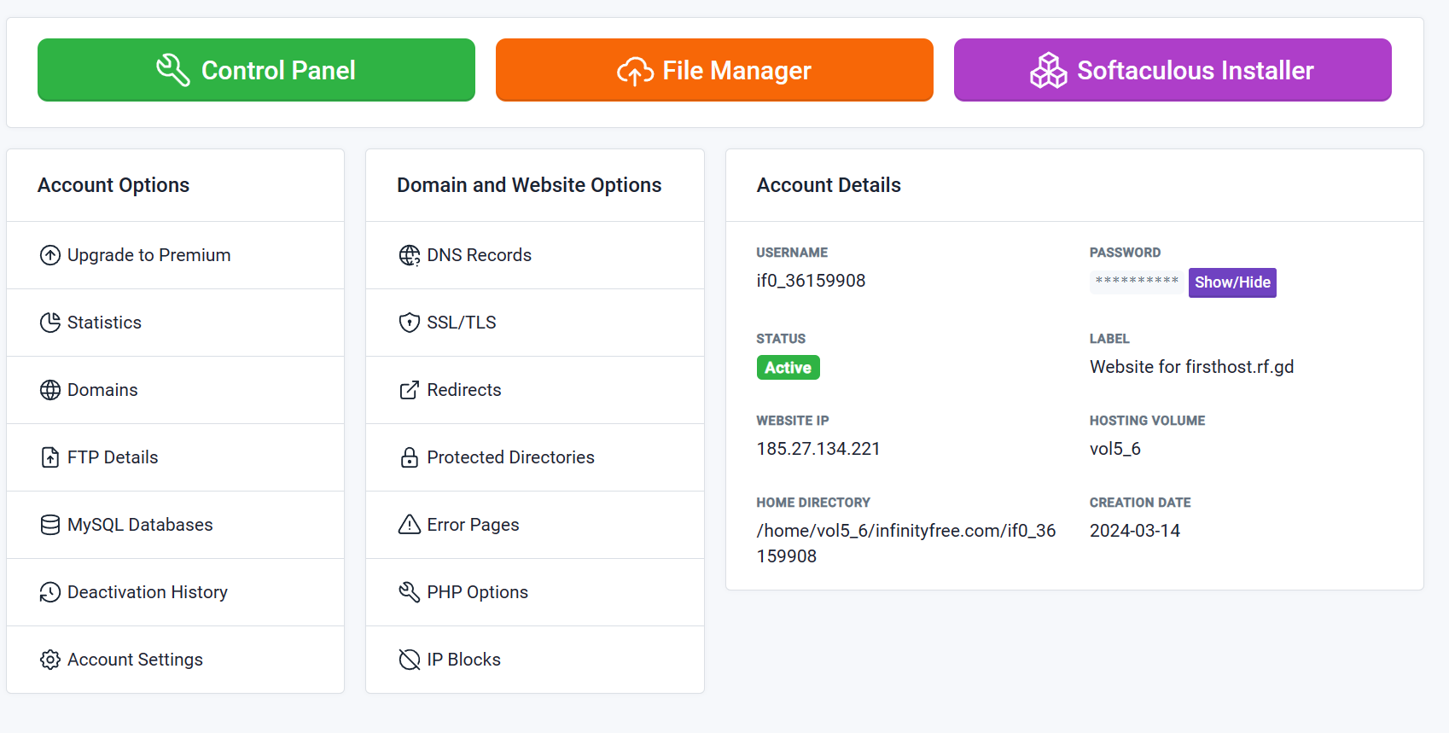

* **keterangan gambar**

**ini adalah halaman utama akun infinityfree user**, langkah selanjutnya yaitu mendownload aplikasi **winscp**

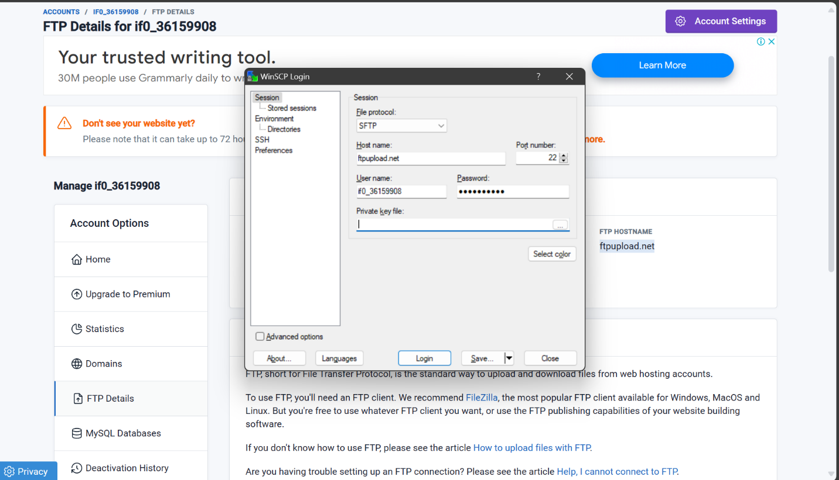

Asdf

* **keterangan gambar**

**WinSCP Login,** masukkan **ftpupload.net (Host name), (nama akun infinityfree) (User name), (password akun infinityfree) (Password),** setelah semua terisi, klik **Login**

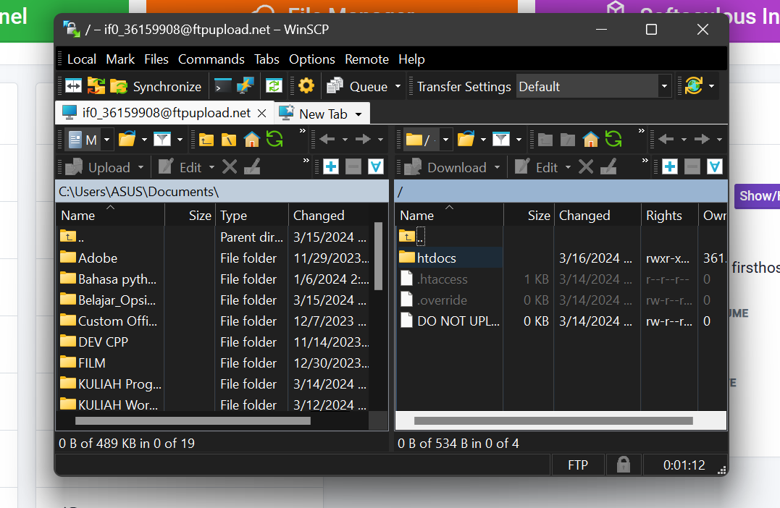

* **keterangan gambar**

**folder WinSCP,** buka folder htdocs(sebelah kanan)

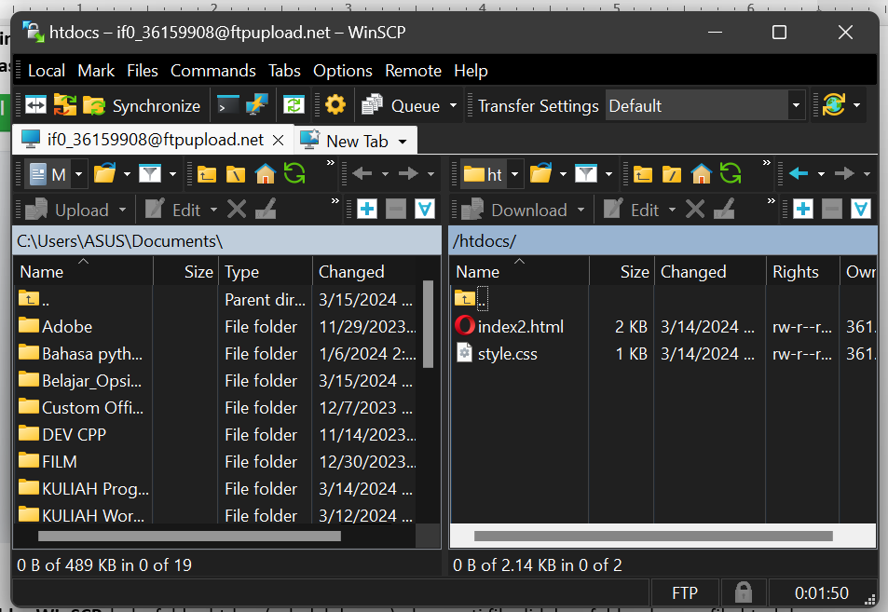

* **keterangan gambar**

**mengganti file dalam folder htdoc dengan file form(index2.html),** setelah buka folder htdoc, terdapat 2 file, hapus 2 file tersebut kemudian ganti dengan file user, dengan file html user harus bernama **index2.html**

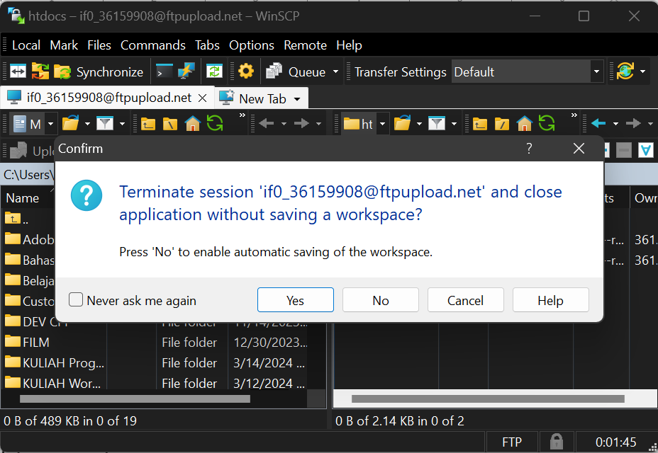

* **keterangan gambar**

**close aplikasi winSCP,** Ketika aplikasi winSCP di close, maka akan muncul pop-up **confirm,** klik **yes** (supaya tersimpan perubahannya)

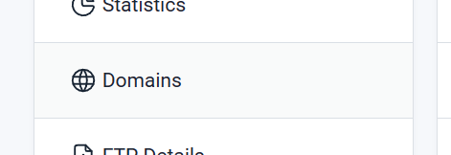

* **keterangan gambar**

**halaman Domains infinityfree,** lihatlah **Account Options** di halaman utama infinityfree, dan pilihlah option **Domains**

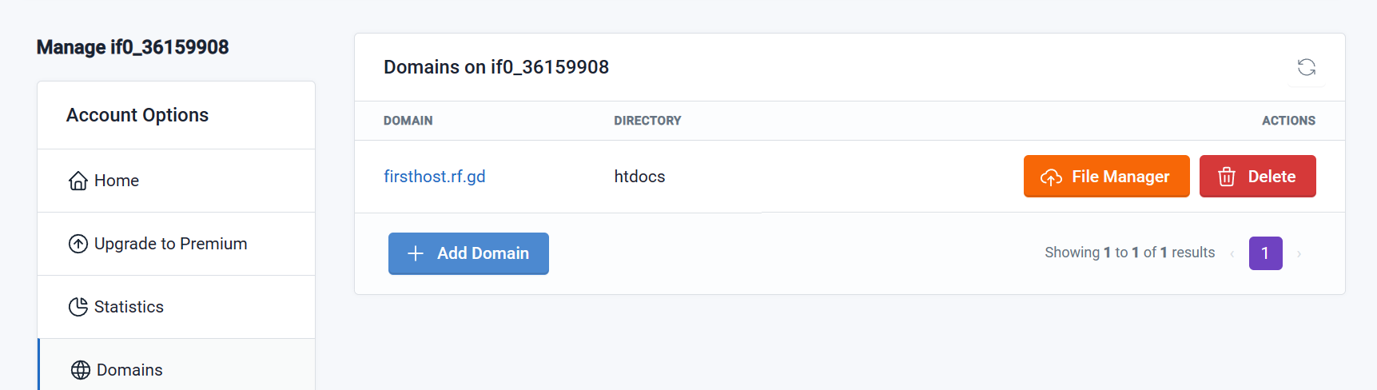

* **keterangan gambar**

**Domain user,** untuk melihat hasil hosting web user, tulislah di mesin pencarian dengan format [**http://(domain**](http://(domain) **user)**



* **keterangan gambar**

**contoh searching,** lalu tekan **Enter**

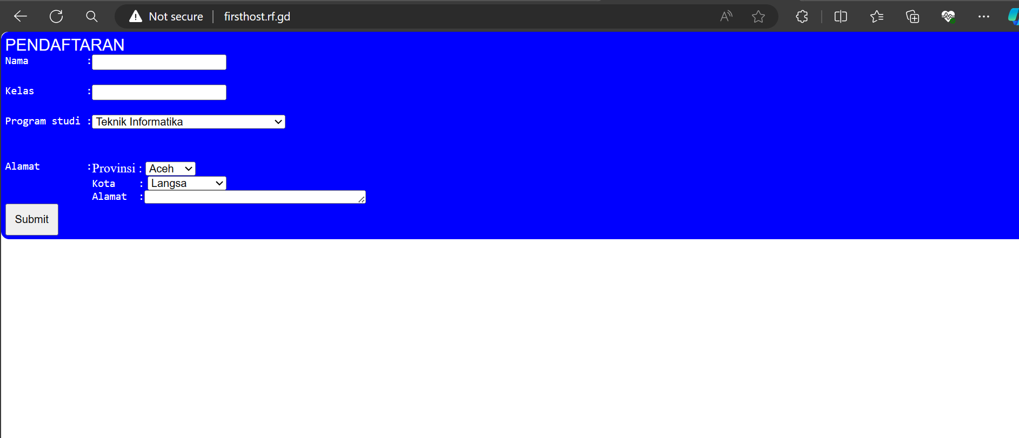

* **keterangan gambar**

**web form user,** maka halaman akan menampilkan hasil hosting dari user.

**SEKIAN GAMBAR BESERTA KETERANGAN GAMBAR DARI MUHAMMAD FAJAR**

**TERIMA KASIH ATAS ILMU NYA PAK**